
СОВЕТ ДЕПУТАТОВ МУНИЦИПАЛЬНОГО ОБРАЗОВАНИЯ
«ГОРОД ГАТЧИНА»
ГАТЧИНСКОГО МУНИЦИПАЛЬНОГО РАЙОНА
ВТОРОГО СОЗЫВА

РЕШЕНИЕ

От 26 июня 2013 года № 37
Об утверждении границ создаваемого
территориального общественного самоуправления

В соответствии со статьей 27 Федерального закона от 6 октября 2003 года № 131-ФЗ «Об общих принципах организации местного самоуправления в Российской Федерации», Положением о территориальном общественном самоуправлении в муниципальном образовании «Город Гатчина», утвержденным решением совета депутатов МО «Город Гатчина» от 23.05.2007г. № 40, руководствуясь уставом муниципального образования «Город Гатчина», рассмотрев предложения инициативной группы граждан по границам создаваемого территориального общественного самоуправления, совет депутатов МО «Город Гатчина»

РЕШИЛ:
1. Утвердить границы и описание границ территориального общественного самоуправления «Егерская слобода» согласно приложениям 1 и 2.
2. Опубликовать настоящее решение в газете «Гатчинская правда» и разместить на официальном сайте администрации МО «Город Гатчина».
3. Решение вступает в силу с момента его официального опубликования

Глава МО «Город Гатчина» -
председатель совета депутатов
МО «Город Гатчина» А. И. Ильин

Приложение 1
К решению совета депутатов МО «Город Гатчина»
От 26.06.2013 № 37
Границы территориального общественного самоуправления «Егерская слобода»
М1:4000
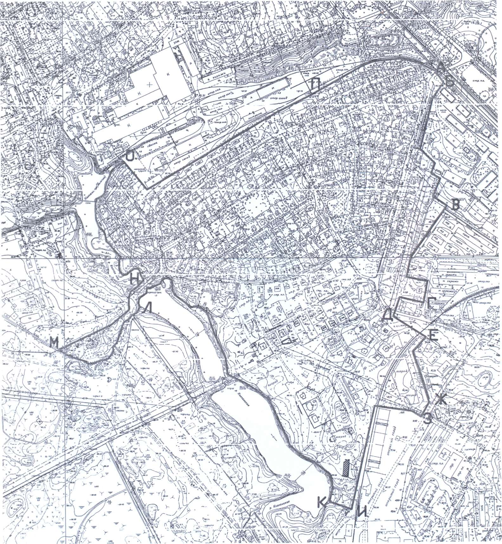

Приложение 2
К решению совета депутатов МО «Город Гатчина»
От 26.06.2013 № 37

Описание границ территориального общественного самоуправления «Егерская Слобода»

Границы ТОС «Егерская Слобода» проходят:

На севере:
- от литеры «А» до литеры «Б» на юго-восток по юго-западной границе полосы отчуждения Балтийской ветки Октябрьской железной дороги РЖД;
- от литеры «Б» до литеры «В» на юг, и юго-восток по ограждению воинской части;
- от литеры «В» до литеры «Г» по ограждению гаражной автостоянки «Чайка»;
- от литеры «Г» до литеры «Д» на запад и на юг (вокруг территории СТО), пересекая ул. Северная;
- от литеры «Д» до литеры «Е» на юго-восток до северо-западного угла ограждения коммунально-складской зоны;
- от литеры «Е» до литеры «Ж» на юго-запад и на юго-восток по ограждению коммунально-складской зоны, до южного угла ограждения;
- от литеры «Ж» на юго-запад до литеры «З» - ограждение ремонтной базы 218 АРЗ;
- от литеры «З» до литеры «И» по ограждению ремонтной базы 218 АРЗ сначала на северо-запад, пересекая железнодорожную ветку, затем на юго-юго-запад;
- от литеры «И» до литеры «К» северо-запад до прибрежной полосы р. Колпанская;
- от литеры «К» литеры «Л» по прибрежной полосе правого берега р. Колпанская, по юго-восточной стороне моста через р. Колпанская, по прибрежной полосе правого берега р. Колпанская до границ МО «Город Гатчина» (лит «Л»);
- от литеры «Л» до литеры «М» по границе МО «Город Гатчина» на юго-запад и северо-запад до ограждения воинской части (лит «М»);
- от литеры «М» до литеры «Н» на северо-восток вдоль ограждения воинской части, по северо-западной стороне мота через р. Колпанская;
- от литеры «Н» до литеры «О» на северо-запад по прибрежной полосе правого берега р. Колпанская до ограждения территории завода «ГОЗБО»;
- от литеры «О» до литеры «П» на юго-восток и северо-восток по ограждению завода «ГОЗБО»;
- от литеры «П» (угол ограждения завода «ГОЗБО») на северо-восток и восток до литеры «А» по южной границе полосы отчуждения подъездной железнодорожной ветки завода «ГОЗБО».

